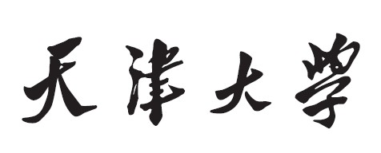

**软件测试技术第一次实验报告**



**学 院 软件学院**

**专 业 软件工程**

**年 级 3**

**姓 名 刘崇玮**

**2019年 4 月 18 日**

# 软件测试技术第一次实验报告

1. 需求分析（描述具体需求）

安装mujava

生成给定bubblesort程序和01背包问题程序的变异体

用junit编写测试用例并运行测试用例

1. 详细设计（详细描述具体如何实现，附代码及说明）

下载mujava相关文件



配置环境变量

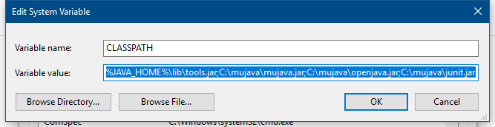

修改config文件

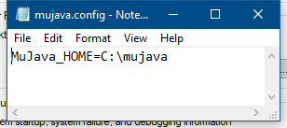

命令行启动

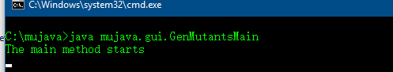

使用所有的变异算子进行变异体生成

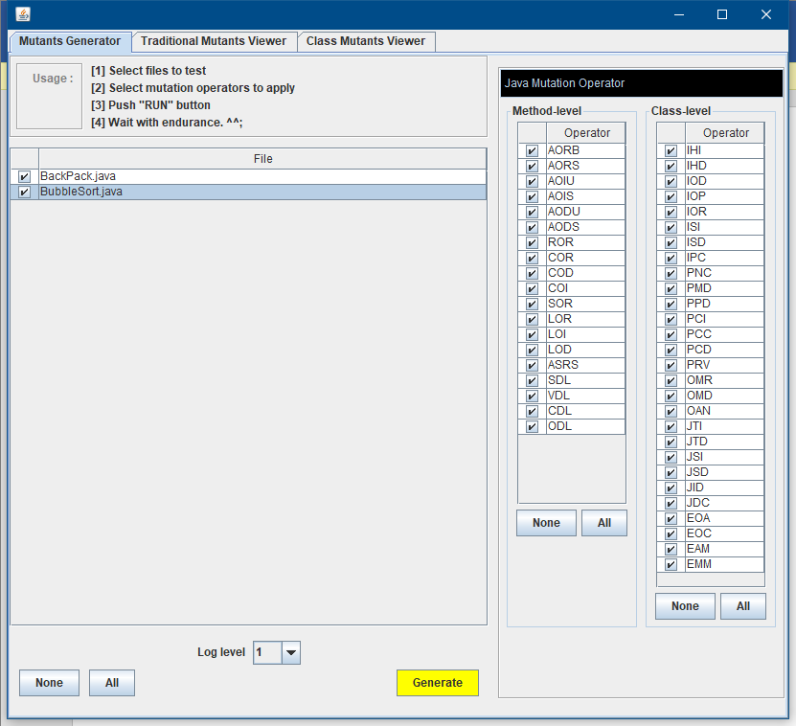

Backpack类结果

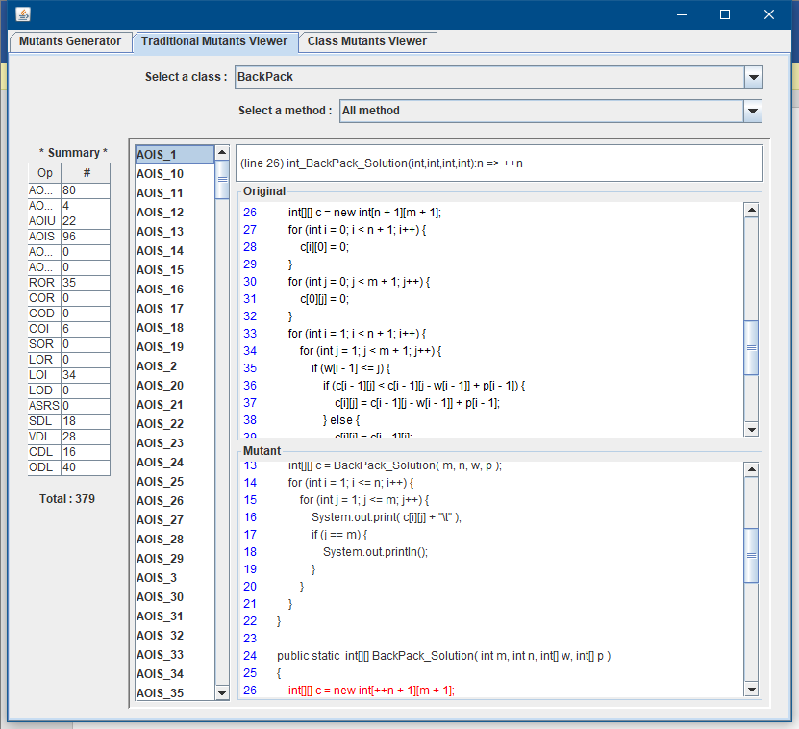

Bubblesort结果

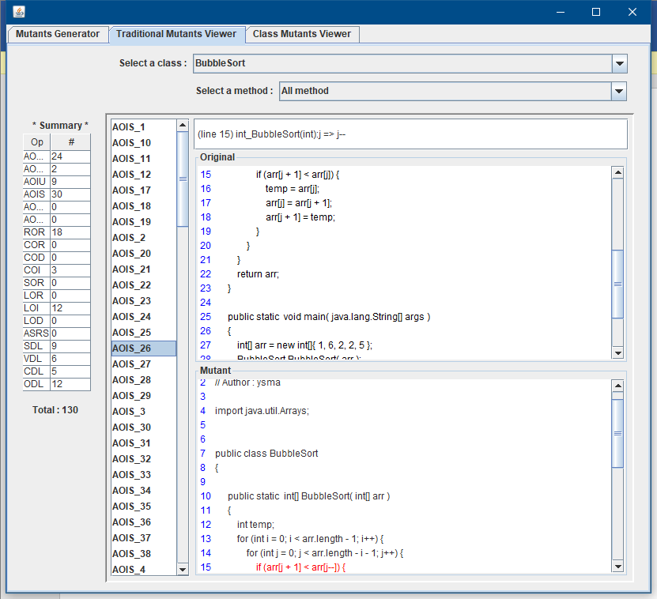

分别编写测试用例

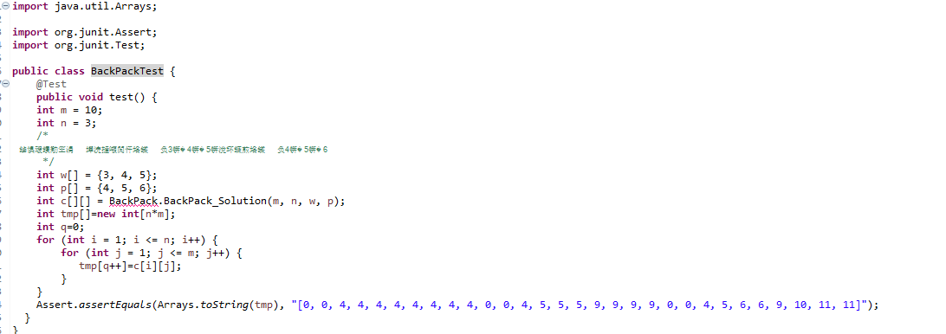

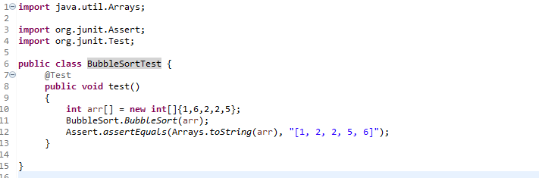

将生成的test.class文件放入class文件夹下

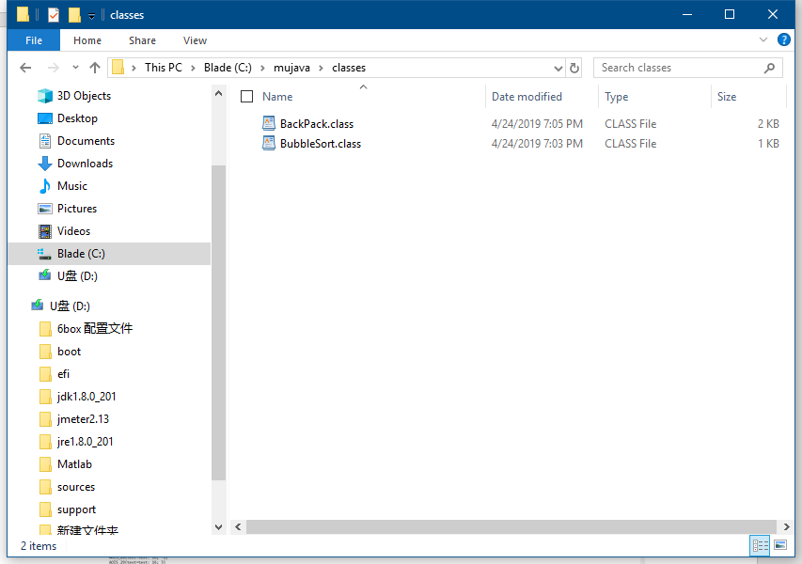

1. 调试分析（在实验过程中遇到的问题以及如何解决）

运行java mujava.gui.GenMutantsMain 指令时出现错误“Exception in thread "main" java.lang.IllegalArgumentException: object is not an instance of declaring class“ 反射异常错误，后来发现是jdk版本的问题，以及环境变量未设置好mujava_home。修改后成功运行

1. 测试结果（描述输入和输出）

Bubblesort结果

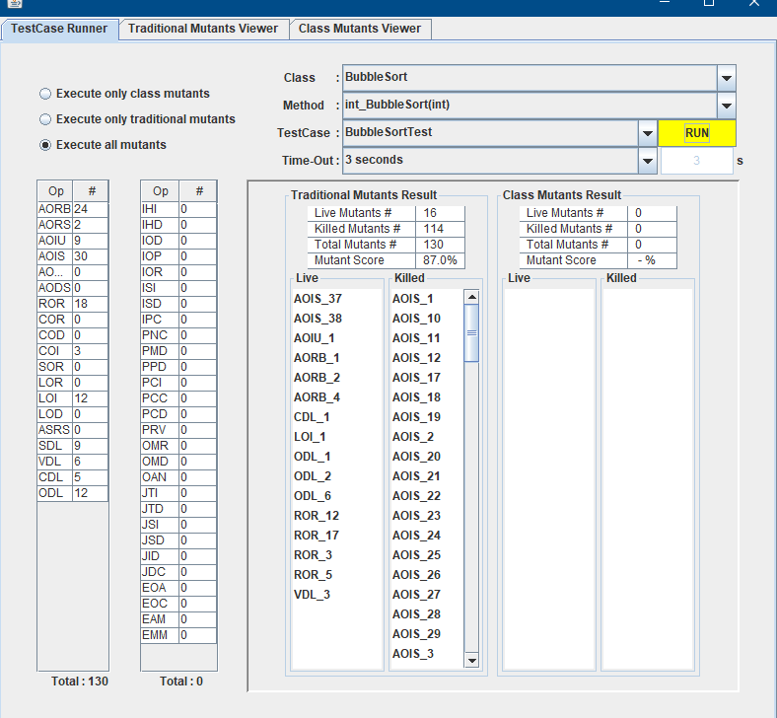

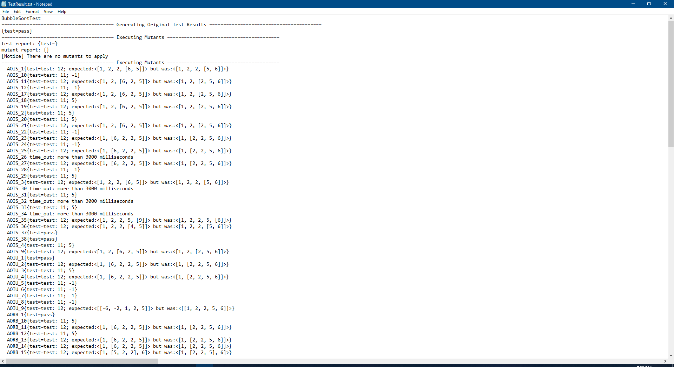

Backpack结果

